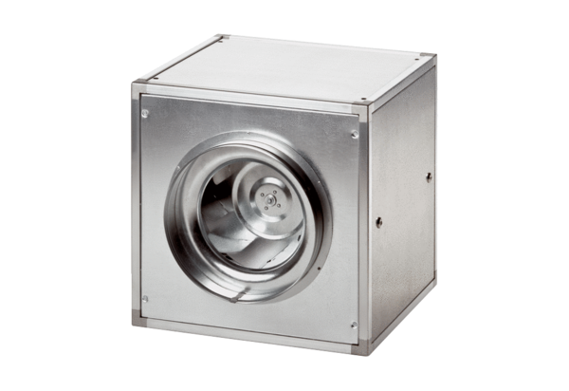Вентиляционный бокс ESQ 25/4Комплект поставки: 1 штукАссортимент: C
Номер артикула: 0080.0027Изготовитель: MAICO

